TW-X67 通信系统原理实验箱
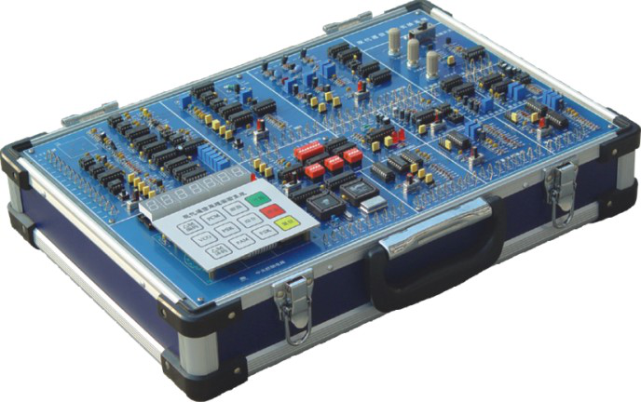
TW-X67是依据全国电子类统编教材《通信原理》和《通信原理实验》的内容精心设计而成的综合实验系统。实验内容充实、丰富、完整。板面图示清晰，便于接线和测试。
一、主要功能组成
1、提供直流稳压电源±15V／0.5A；±6V／0.5A；±12V／0.5A，共六路。
2、CPU微处理器及电路接口组成系统的总控制器
3、8位数码管用于显示系统的实验状态和结果
4、16个按键的薄膜键盘用于设定信号和实验方式
5、用CPLD设计的多种数字信号产生电路
6、帧同步信号识别提取电路
7、伪随机码、特殊码产生电路
8、低频正弦波信号发生器
9、CPU微处理器及电路接口
10、抽样定理和脉冲调幅(PAM)电路模块
11、脉冲编码调制(PCM)电路模块
12、增量调制 (M)编译码电路模块
13、移相键控PSK解调接收和调制发送电路模块
14、HDB3码形变换电路模块，有分时钟、编码、解码三部分
15、FSK电力线载波通信电路模块
16、数字通信系统ADPCM时钟、ADPCM输入输出、ADPCM接收、ADPCM发送电路模块。
二、实验内容
1、多种数字信号产生及形成实验
2、帧同步信号识别、提取与分析实验
3、伪随机码、特殊码观察测量分析实验
4、同步正弦波信号产生与应用实验
5、CPU微处理器及电路接口实验
6、通信系统原理电路模块操作实验
7、通信话路终端发送放大实验
8、通信话路终端接收滤波器实验
9、抽样定理实验
10、脉冲幅度调制（PAM）及系统实验。
11、用同步源信号观察A律PCM八比特编码的实验
12、脉冲编码调制（PCM）及系统实验
13、PCM编码时分多路复用时序分析实验
14、增量调制CVSD(△M)编码实验
15、作时钟可变状态下(△M)编码比较实验
16、连续可变斜率增量调制(△M)译码实验
17、增量调制（△M）系统特性、指标测试实验
18、同等条件下的（PCM与△M）系统性能比较实验
19、频率键控(FSK)调制解调实验
20、二相BPSK调制解调实验
21、二相DPSK调制解调实验
22、PSK载波提取实验
23、信码再生实验
24、位同步、位定时提取实验
25、眼图观察及分析实验
26、CPU仿真眼图观察测量实验
27、基本锁相环实验
28、同步带与捕捉带的带宽测量实验
29、琐相式数字频率合成器实验
30、HDB3码型变换编译码观察实验
31、语音信号及通信系统原理综合实验
32、单台实验箱实现单工通信系统实验
33、两台实验箱实现双工通信系统实验
三、实验箱配置
序号 | 设备名称 | 型 号 | 备 注
1 | 现代通信原理实验箱 | TW-X67 | 每组一台
出厂  附件 | TW-X67实验指导书 | 1本
出厂  附件 | 电源线1.5m | 1根
出厂  附件 | 夹子线40CM | 红黑各2根
出厂  附件 | 保修卡、合格证 | 1套
2 | 20MHz双踪示波器 | 每组一台 （必配，价格另算）
3 | 电话单机 | 每组一部 （必配，价格另算）

